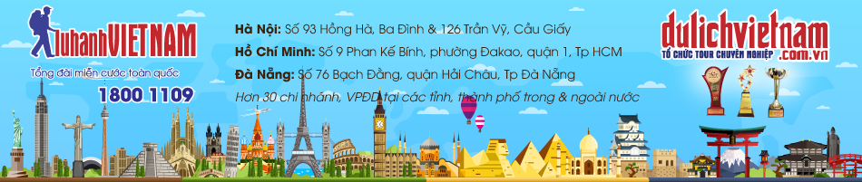
ĐÀ NẴNG – NINH BÌNH - SAPA – CỬA KHẨU HÀ KHẨU 4N3Đ

GIỜ BAY | NGÀY KHỞI HÀNH | GIÁ TOUR  (VNĐ/KHÁCH)
VIETJET AIR  VJ510 DADHAN 07h15 - 08h35  VJ521 HANDAD 20h50 - 22h10 | 18 - 21/02/2026  (TẾT NGUYÊN ĐÁN) | 8.299.000
HOTLINE: MS TÚ- 0934939369
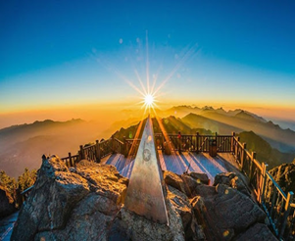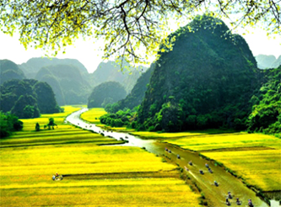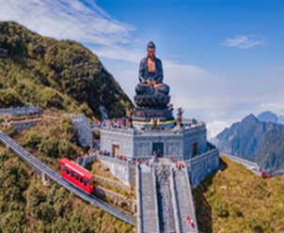
Sapa là một thị trấn vùng cao, là một khu nghỉ mát nổi tiếng thuộc Thị xã Sapa, tỉnh Lào Cai, Việt Nam. Nơi đây ẩn chứa nhiều điều kỳ diệu của tự nhiên, phong cảnh thiên nhiên với địa hình của núi đồi, màu xanh của rừng cây, tạo nên bức tranh có bố cục hài hoà, có cảnh sắc thơ mộng và hấp dẫn từ cảnh quan đất trời vùng đất phía Tây Bắc.
Tham quan Khu du lịch Tràng An – có cảnh quan ngoạn mục với hệ thống sông, suối chảy tràn trong các thung lũng, các hoang xuyên thủy động, các dãy núi đá vôi trùng điệp
NGÀY 1: ĐÀ NẴNG – HÀ NỘI – NINH BÌNH |ĂN: TRƯA/TỐI|
05h20: Quý khách tập trung tại sân bay Đà Nẵng lúc để làm thủ tục bay Hà Nội chuyến 07h15
(Đoàn tự túc dùng bữa sáng)
08h35: Đến sân bay Nội Bài Hà Nội, Xe và HDV đưa đoàn đi Ninh Bình
Trưa: Đến Ninh Bình, dùng cơm trưa tại nhà hàng, nghỉ ngơi tại nhà hàng
Đoàn tham quan:
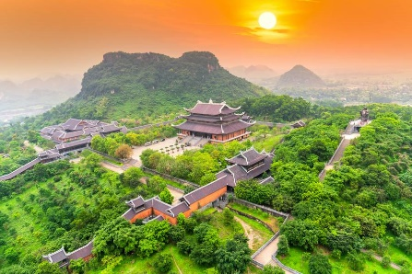
- Chùa Bái Đính - ngôi chùa nổi tiếng với nhiều kỷ lục: Khuôn viên cả khu chùa Bái Đính có diện tích 107ha, trong đó, Điện thờ Tam Thế và Pháp Chủ rộng hàng ngàn mét vuông; tại ngôi chùa này có tượng Phật Tổ Như Lai bằng đồng lớn nhất Đông Nam Á (nặng 100 tấn) và ba pho tượng Tam Thế, mỗi pho nặng 50 tấn. (xe điện tự túc)
- Phố cổ Hoa Lư. Công trình này được lấy ý tưởng từ văn hóa truyền thống của Đại Việt trong những năm thế kỷ thứ X, tái hiện và phục dựng những nét đẹp của kiến trúc và văn hóa xưa. Quý khách thăm quan và lễ Phật tại chùa Bạc ngôi chùa độc đáo trên hồ Kỳ Lân, chùa Kỳ Lân nằm trên đỉnh núi Kỳ Lân, từ đây Quý khách có thể phóng tầm mắt bao quát cả thành phố Ninh Bình và vùng Di sản Tràng An.
Tối: Dùng cơm tối tại nhà hàng, nghỉ đêm tại Ninh Bình.
Quý khách có thể tự do dạo phố, thưởng thức các món đặc sản Ninh Binh như thịt dê núi, ốc núi, nem Yên Mạc, cơm cháy,...
NGÀY 2: NINH BÌNH – TRÀNG AN - SAPA |ĂN: SÁNG/TRƯA/TỐI|
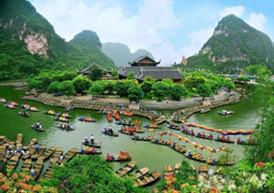
Sáng: Sau khi ăn sáng, trả phòng khách sạn.
08h30: Xe đưa quý khách ra bến Tràng An - nơi những dải đá vôi, thung lũng và những sông ngòi đan xen tạo nên một không gian huyền ảo, kỳ bí. Đoàn xuôi thuyền đi dọc theo suối giữa cánh đồng lúa thăm Khu du lịch Tràng An nơi những dải đá vôi, thung lũng và những sông ngòi đan xen tạo nên một không gian huyền ảo, kỳ bí, quý khách đi đò thăm Hang sáng, Hang tối, Hang nấu rượu và tìm hiểu văn hóa lịch sử nơi đây.
Trưa: Dùng cơm trưa tại nhà hàng, nghỉ ngơi.
Sau bữa trưa đoàn khởi hành đi Sapa.
Chiều tối: Đến Sapa, nhận phòng khách sạn
Tối: Ăn tối tại nhà hàng. Sau đó, tự do dạo chơi thăm quan thị trấn hoặc tham dự phiên Chợ Tình Sapa vào tối thứ 7 hàng tuần.
Nghỉ đêm tại Sapa.
NGÀY 3: SAPA – BẢN CÁT CÁT - FANSIPAN |ĂN SÁNG/ TRƯA/TỐI|
Sáng: Quý khách ăn sáng tại khách sạn và nghỉ ngơi. Nhâm nhi ly cafe buổi sáng tại nhà hàng.
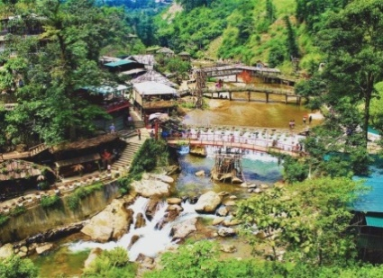
07h30: Sau khi ăn sáng, Xe đưa đoàn đi tham quan Bản Cát Cát - Thác Thuỷ Điện - Dân tộc Mông tìm hiểu về lối sống hàng ngày và phong tục của người H’Mông (đi bằng xe ôtô riêng), sau đó tiếp tục thăm nhà máy thuỷ điện từ thời Pháp thuộc, thăm trường học và nhà ở của đồng bào dân tộc thiểu số, kỹ thuật nhuộm chàm độc đáo của người H’Mông.
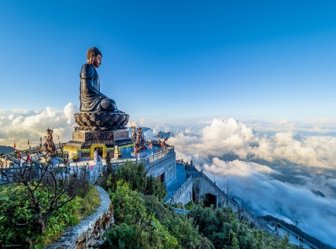
Trưa: Dùng cơm trưa tại nhà hàng.
Đoàn di chuyển ra Thung Lũng Mường Hoa để di chuyển ra cáp treo lên đỉnh Fanxipan, ngắm nhìn toàn cảnh Sapa từ trên cao (được mệnh danh là nóc nhà Đông Dương).
Hướng dẫn đưa Quý khách tới Ga cáp treo Fansipan để bắt đầu cuộc hành trình chinh phục Fansipan bằng hệ thống cáp treo 3 dây hiện đại nhất thế giới với cabin có sức chứa tới 30 du khách. Sau đó tiếp tục chinh phục 600 bậc đá lên đỉnh Fansipan trên độ cao 3.143m - nóc nhà của Đông Dương. Chi phí cáp treo tự túc
Tối: Quý khách thưởng thức bữa tối. Sau đó, tự do dạo chơi thăm quan thị trấn hoặc tham dự phiên Chợ Tình Sapa vào tối thứ 7 hàng tuần.
NGÀY 4: SAPA – CỬA KHẨU HÀ KHẨU – TIỄN KHÁCH |ĂN SÁNG/TRƯA/_|
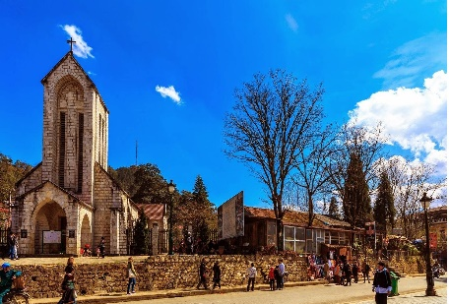
Sáng : Quý khách dùng điểm tâm buffet sáng tại khách sạn.
Đoàn tự do tham quan Nhà Thờ Đá - được xây dựng từ năm 1895 và tọa lạc ngay trung tâm thị trấn Sapa, được coi là một dấu ấn kiến trúc cổ toàn vẹn nhất của người Pháp còn sót lại.
10h00: Làm thủ tục trả phòng, Đoàn về TP Lào Cai dùng cơm trưa tại nhà hàng, nghỉ ngơi tại nhà hàng
Sau bữa trưa, đoàn tham quan:
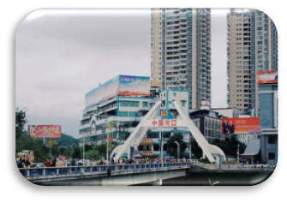
+ Cửa khẩu Quốc tế Lào Cai - Hà Khẩu là một trong những khu kinh tế cửa khẩu có tầm quan trọng lớn nhất ảnh hưởng đến sự giao thương cũng như chiến sự của hai nước Việt -Trung. Bên kia Trung Quốc là cửa khẩu Hà K hẩu thuộc tỉnh Vân Nam. Cửa khẩu Lào Cai - Hà Khẩu chỉ cách nhau giữa dòng sông Nậm Thi - đoạn cắt thượng nguồn sông Hồng.
+ Mua sắm tại chợ Cốc Lếu – là trung tâm thương mại lớn nhất của thành phố nói riêng và của tỉnh Lào Cai nói chung. Tại đây, du khách có thể thấy và mua rất nhiều hàng hóa Việt Nam và Trung Quốc đa dạng về chủng loại, ví dụ như: các mặt hàng thủ công mĩ nghệ, các bức tranh nghệ thuật về thiên nhiên đất nước con người,… Ngoài ra còn có quần áo, giày dép, thức ăn, thuốc thảo dược, quà lưu niệm, đồ gia dụng thiết yếu như TV, máy nghe nhạc, điện thoại di động,…
Đoàn tiếp tục khởi hành về lại sân bay Nội Bài
Tối: Đến Hà Nội, Xe đưa Qúy khách ra sân bay, làm thủ tục chuyến về Đà Nẵng (20h50 - 22h10).
Kết thúc chương trình tham quan. Chia tay & hẹn gặp lại du khách trong những hành trình tiếp theo.
(Do điều kiện thực tế tham quan, thứ tự có thể thay đổi nhưng vẫn đảm bảo đầy đủ các điểm tham quan trong chương trình)
CHI PHÍ BAO GỒM:
- Xe ô tô đời mới đưa đón suốt hành trình
- Vé máy bay khứ hồi Vietjet bao gồm 7kg xách tay + 10kg ký gửi
- Hướng dẫn viên kinh nghiệm, nhiệt tình đón đoàn (HDV tiễn bay Đà Nẵng + HDV tại địa phương)
- Khách sạn tiêu chuẩn 3 sao, 02 khách/phòng, lẻ ghép 3 khách phòng.
- Ăn uống theo chương trình:
  - Bữa chính 7 bữa tiêu chuẩn 150.000đ/suất
  - Bữa sáng theo tiêu chuẩn của khách sạn
- Xe đưa đón bản Cát Cát cả 2 chiều
- Vé tham quan các điểm có trong chương trình (vé lượt 1)
- Bảo hiểm du lịch suốt tuyến mức đến bù tối đa 20.000.000 đ/vụ việc.
- Nước uống: 01 chai/ngày.
- Mũ du lịch.
- Hóa đơn thuế GTGT
KHÔNG BAO GỒM:
- Đồ uống trong các bữa ăn, trong khách sạn và các chi phí cá nhân khác
- Xe điện Chùa Bái Đính
- Vé cáp treo Fansipan
- Vé tàu điện Mường Hoa và vé tàu hỏa leo núi. Đây là những vé Quý khách có thể mua thêm để trải nghiệm, việc có hay không có hai loại vé này không ảnh hưởng gì đến lịch trình tour
- Tiền típ cho lái xe và hướng dẫn viên
- Chi phí phát sinh bắt buộc: Phụ thu ngủ riêng trong trường hợp Quý khách đăng ký đi tour một mình mà chúng không không thể bố trí ghép cùng người khác hoặc do yêu cầu được ngủ riêng (một mình một phòng) từ phía khách hàng. Mức phụ thu tính cho 01 người như sau: Khách sạn 3 sao: 1.000.000đ/khách
GIÁ TRẺ EM:
- Dưới 2 tuổi: 10% giá tour, ngủ chung người lớn
- Từ 2 tuổi đến dưới 4 tuổi: 65% giá tour, ngủ chung người lớn
- Từ 4 tuổi đến dưới 8 tuổi: 85% giá tour, ngủ chung người lớn
- Từ 8 tuổi đến dưới 10 tuổi: 90% giá tour, ngủ chung người lớn
- Từ 10 tuổi trở lên: 100% giá tour
- Trong trường hợp chỉ có 1 khách (người lớn) đi với 1 trẻ em dưới 10 tuổi (không có chế độ giường riêng) ngủ 1 phòng, Quý khách vui lòng thanh toán phụ thu phòng đơn để bé có chế độ giường riêng.
KHÁCH ĐƠN PHƯƠNG HỦY DỊCH VỤ
• Huỷ ngay sau khi đặt tour: 30% tổng giá tour.
• 10 ngày trước khi đến ngày khởi hành: 50% tổng giá tour.
• Trong vòng 10 ngày trước khi đến: 100% giá tour.
GHI CHÚ:
• Sẽ không được hoàn lại tiền cho các dịch vụ tham quan, ăn uống, hoặc chỗ ở khách sạn chưa sử dụng hoặc bị bỏ sót.
• Đối với các trường hợp vắng mặt sẽ không được hoàn lại tiền.
• Tất cả việc hủy bỏ phải trực tiếp hoặc bằng văn bản và được chúng tôi tiếp nhận
HỦY DO ẢNH HƯỞNG CỦA THỜI TIẾT
Trong trường hợp có tình huống bất ngờ / thời tiết xấu / gây ảnh hưởng đến chuyến đi của bạn sau khi bắt đầu, chúng tôi có quyền thay đổi hành trình của chuyến du lịch đã đặt của bạn vì sự an toàn của tất cả các khách hàng trong đoàn. Nếu có nhiều hơn một giải pháp, chúng tôi sẽ xin phép và đồng ý của bạn để thực hiện bước tiếp theo. Trong trường hợp hủy bỏ như vậy, sẽ được hoàn lại bất kỳ khoản thanh toán nào đối với phần dịch vụ chưa được sử dụng.
GHI CHÚ:
- Cung cấp danh sách đoàn gồm đầy đủ các chi tiết về: Họ tên, năm sinh, giới tính, quốc tịch và số điện thoại liên lạc của khách để chuẩn bị hồ sơ đoàn tham quan.
- Nhận phòng khách sạn 14:00PM/ Trả phòng khách sạn trước 12:00

